Pozdravljeni šestošolci!
Upam, da ste imeli lepe počitnice in ste se napolnili z energijo za nadaljevanje dela.
Najprej bi vas rada pohvalila. Z vašim znanjem, ki ste ga pokazali na preverjanju znanja sem bila zadovoljna.
Do torka pošlite slike popravljenega preverjanja - kdor jih še ni.

V tem tednu boste spoznali nov glagolski čas – Present Continuous (opisni sedanjik), ki ga angleščina uporablja za opisovanje dejanj, ki potekajo zdaj.
Pripravila sem posnetek z razlago, da ne boste imeli težav z razumevanjem.
Tu si oglejte posnetek z razlago:
https://www.dropbox.com/s/5njjlxvwvhjjspf/GOMCAM%2020200503_2034190704.mp4?dl=0

Tabelo iz razlage si PREPIŠITE v zvezek. Prepišite tudi glagole, ki jim je dodana končnica –ing z učnega lista na naslednji strani v drugem stolpcu.
Ko boste reševali naloge, BODITE POZORNI na glagole, ki se končujejo na -e (make, drive,…) in na kratke glagole, pri katerih zadnjo črko podvojimo (get, cut, run, stop,…)!!

Potem rešite naloge na sledečih učnih listih in mi ju pošljite do petka.

Dodaj –ing sledečim glagolom:
Eat _________
Have _________
Play _________
Read _________
Sit _________
Cry __________
Walk _________
Hold _________
Sleep _________
Listen _________
Poglej, kaj se zgodi pri nekaterih glagolih, ko dodamo končnico ING:
Work __ working
Do __ doing
Go __ going
Write __ writing
Come __ coming
Ride __ riding
Swim __ swimming
Run __ running
Chat __ chatting
Study__ studying
Play __ playing
Present Continuous uporabljamo za opisovanje dejanj,
ki SE DOGAJAJO ZDAJ.
Dobro si oglej glagolsko obliko, ki je rdeče obarvana!
I am listening to music now.
She is playing tennis with her friend.
Stuart is having his lunch.
It is raining outside.
We are learning a new tense.
You are swimming in the pool.
They are singing.

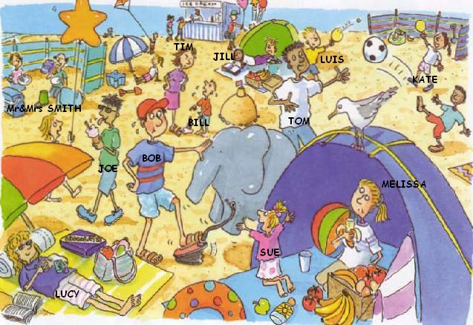
LISTEN
EAT
FEEL HAPPY
HAVE A PICNIC
HIT
PLAY
FILL WITH AIR
WALK
CRY
LOOK
CATCH
BUY
READ
Napiši, kaj delajo ljudje na sliki. Uporabi glagole iz okvirja!
Tim _is buying icecream.____________________ Melissa _________________________________
Joe ____________________________________
Tom ____________________________________
Kate ____________________________________
Lucy ____________________________________
Bill _____________________________________
Jill _____________________________________
Luis ____________________________________
Bob ____________________________________
Mr & Mrs Smith __________________________
Sue____________________________________
Glej sliko in odgovori na kratko, kot v primeru.
Is Sue listening to music?
_No, she isn’t._________________
Is Jill reading a book?
____________________________
Are Mr & Mrs Smith chatting?
____________________________
Are Luis and Kate playing golf?
____________________________
Is Tom sitting?
____________________________
Is the bird standing on the tent?
____________________________

EVERYBODY IS VERY BUSY

What are they doing?
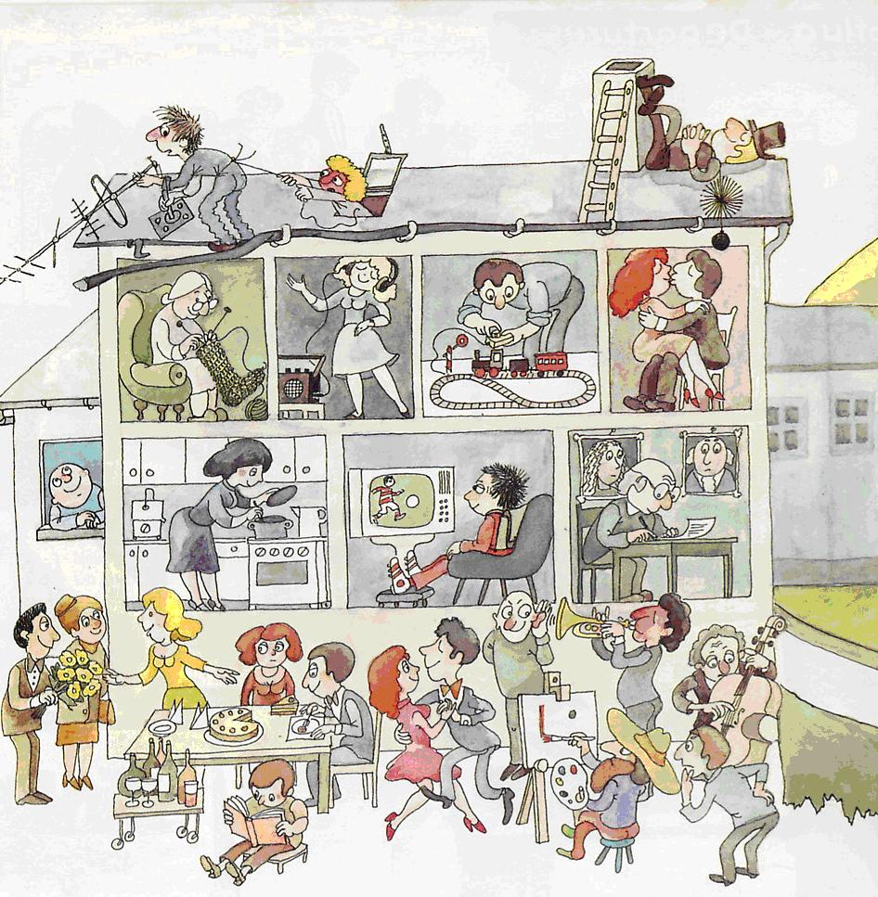
The cable guy
Eve
Bob
Granny
Lina
Greg
Bill
Tom and Sue
Gustaf
Eric
Albert and Jo
the teacher
Tim and his fiancé
chimney cleaner
Mr. and Mrs. Black

relax – knit – listen do the radio - play – kiss – cook – watch TV – read a book – eat some cake – paint – look at the painting – dance – write a letter – arrive – install the cable
Granny _______________________________________________________________________
Mr. and Mrs. Black_____________________________________________________________
Bill___________________________________________________________________________
Tom and Sue ________________________________________________________________
Gustaf________________________________________________________________________
Eric__________________________________________________________________________
Albert and Jo________________________________________________________________
Lina__________________________________________________________________________
The cable guy________________________________________________________________
The chimney cleaner_____________________________________________________________
Tim and his fiancé____________________________________________________________
Greg_________________________________________________________________________
The teacher___________________________________________________________________
Bob___________________________________________________________________________
Eve___________________________________________________________________________

